day07

Ajax项目

使用原生ajax的步骤（第三阶段会学习ajax的封装方法）

|  |
| --- |
| 1.写接口  2.能在浏览器地址栏验证，get能直接验证  其它几种方法，可以先写成get，成功之后，在改回对应方法  3.再写前台代码 |

2.接口文档

|  |
| --- |
| 登录 get /pro/v1/login/:uname&:upwd  响应 1 登录成功 0 用户名或密码错误  用户列表 get /pro/v1/list  响应 json  根据id删除用户 delete /pro/v1/del/:uid  响应 1 删除成功 0 删除失败  根据uid查询用户信息 get /pro/v1/search/:uid  响应 json  提高：  根据uid修改用户信息 put /pro/v1/update  响应 1 修改成功 0 修改失败 |

错误总结

1.出乎意料的标点符号

|  |
| --- |
|  |

2.跨域

|  |
| --- |
| 跨域错误  html文件必须是服务器的静态托管文件  才不会发生跨域错误  这个html文件，还必须使用访问服务器的方式打开  不能本地双击打开 |

3.浏览器自动请求一张图片

|  |
| --- |
| 忽略 |

4.一步一打桩，确认每一代码正确

5.404怎么办

①看代码结构

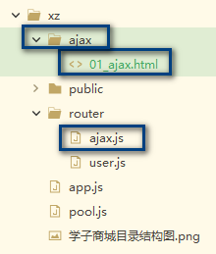

②确认app.js中写法

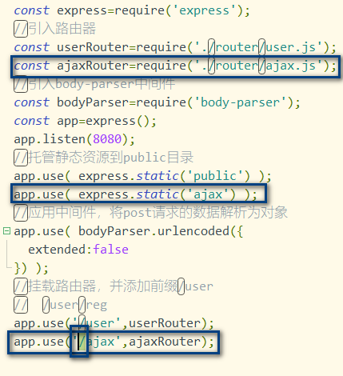

③确认xhr.open中的url正确

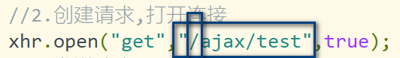

6.没有启动数据库

|  |
| --- |
|  |

7.总结404

①所有文件要保存

②看前台ajax的open里的url



③后台的url



④app.js



8.设置请求头信息的位置，必须在open和send之间

|  |
| --- |
|  |

作业：

注册模块

1.用户重复的验证（在失去焦点事件中，激活根据uname查询用户的操作）

2.每一个文本框都要有验证

3.做注册 post